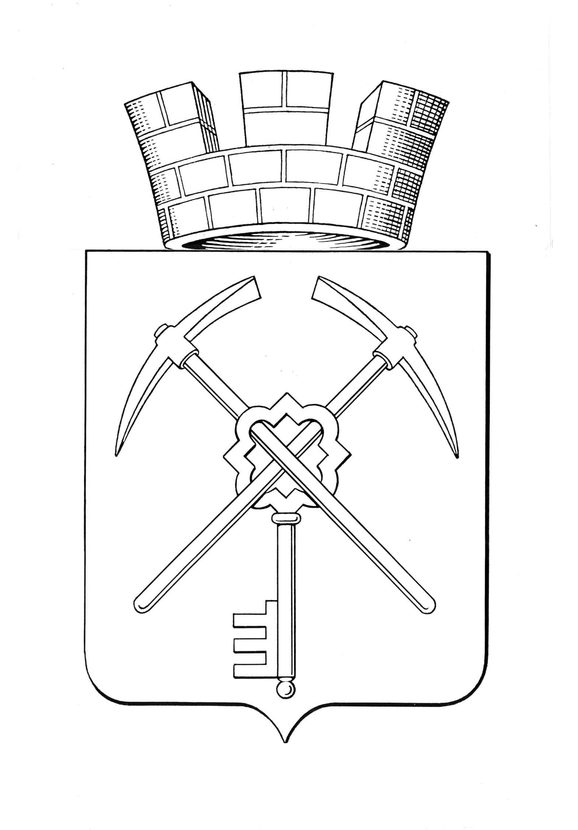
Тульская область
муниципальное образование город Щекино Щекинского района
СОБРАНИЕ ДЕПУТАТОВ

РЕШЕНИЕ
25 марта 2026 года | № 29/117

Об отчете Председателя Контрольно-счетной комиссии МО Щекинский район об исполнении в 2025 году полномочий по обеспечению внешнего финансового контроля

На основании ст.39 Устава городского поселения город Щекино Щекинского муниципального района Тульской области, Собрание депутатов муниципального образования город Щекино Щекинского района,
РЕШИЛО:
1. Принять к сведению отчет Председателя Контрольно-счетной комиссии муниципального образования Щекинский район об исполнении в 2025 году полномочий по обеспечению внешнего финансового контроля (Приложение).
2. Настоящее Решение обнародовать путем опубликования, разместив его полный текст в сетевом издании «Щекинский муниципальный вестник» (http://npa-schekino.ru/, регистрация в качестве сетевого издания : Эл № ФС 77-74320 от 19.11.2018) и разместить на официальном сайте муниципального образования Щекинский район.
3. Настоящее решение вступает в силу со дня его официального обнародования.

Глава муниципального образования
город Щекино Щекинского района Ю.В. Савушкин

Приложение
к решению Собрания депутатов
муниципального образования город
Щекино Щекинского района
от 25.03.2026 № 29/117

Отчет о работе Контрольно-счетной комиссии

муниципального образования Щекинский район за 2025 год

в рамках исполнения переданного муниципальным образованием город Щекино Щекинского района полномочия по внешнему финансовому контролю.

Полномочие по внешнему финансовому контролю передано Контрольно-счетной комиссии Щекинского района муниципальным образованием город Щекино Щекинского района на основании решения Собрания депутатов муниципального образования город Щекино Щекинского района.
В рамках исполнения полномочия по осуществлению внешнего финансового контроля была проведена внешняя проверка бюджетной отчетности главных распорядителей бюджетных средств за 2024 год и анализ отчета об исполнении бюджета муниципального образования город Щекино Щекинского района за 2024 год и подготовлено Заключение на проект решения Собрания депутатов муниципального образования город Щекино «Об исполнении бюджета муниципального образования город Щекино за 2024 год».
В 2025 году Контрольно-счетной комиссией проведено 4 экспертизы проектов решений Собрания депутатов муниципального образования город Щекино Щекинского района «О внесении изменений в решение Собрания депутатов муниципального образования город Щекино Щекинского района от 18.12.2024 года № 16/59 «О бюджете муниципального образования город Щекино Щекинского района на 2025 год и на плановый период 2026 и 2027 годов». Замечания Контрольно-счетной комиссии были заслушаны на расширенном заседании комиссии по бюджету, налогам и стратегическому развитию Собрания депутатов муниципального образования город Щекино Щекинского район. Решения Собрания депутатов муниципального образования город Щекино Щекинского района об утверждении изменений в бюджет были приняты с учетом замечаний и предложений Контрольно-счетной комиссии муниципального образования Щекинский район.
Контрольно-счетной комиссией муниципального образования Щекинский район в рамках осуществления текущего контроля также проводился мониторинг по отчетам Администрации Щекинского района об исполнении бюджета за первый квартал, полугодие и 9 месяцев 2025 года, с целью проведения анализа полноты и своевременности поступления доходов и законности расходов.
В 2025 году Контрольно-счетной комиссией в рамках экспертно-аналитической деятельности подготовлено и направлено 4 заключения по экспертизе муниципальных программ на соответствие нормам бюджетного законодательства и 4 заключения по нормативно-правовым актам города Щекино Щекинского района.
В соответствии с Уставом муниципального образования город Щекино Щекинского района и на основании Положения «О бюджетном процессе в муниципальном образования город Щекино Щекинского района», на основе представленных материалов подготовлено и направлено Заключение на проект решения Собрания депутатов муниципального образования город Щекино Щекинского района «О бюджете муниципального образования город Щекино Щекинского района на 2026 год и на плановый период 2027 и 2028 годов». Замечания Контрольно-счетной комиссии были учтены при обсуждении бюджета в первом чтении.
В целях реализации требований Бюджетного кодекса Российской Федерации, Федерального закона от 07.02.2011 года № 6-ФЗ «Об общих принципах организации и деятельности контрольно-счетных органов субъектов Российской Федерации и муниципальных образований», Контрольно-счетная комиссия принимала участие в проведении публичных слушаний по отчету об исполнении бюджета МО г. Щекино Щекинского района за 2024 год и по проекту бюджета на 2026 год и плановый период 2027 и 2028 годов.
В 2025 году в адрес контрольно-счетной комиссии поступило 1 обращение от граждан - жителей города Щекино. В рамках полномочий контрольно-счетной комиссии проведено контрольное мероприятие, подготовлен и своевременно дан ответ.
На протяжении 2025 года представители Контрольно-счетной комиссии регулярно участвовали в работе постоянных комиссий и на заседаниях Собрания депутатов города Щекино Щекинского района.
Основная работа Контрольно-счетной комиссии была направлена на выявление фактов неэффективного использования бюджетных средств и муниципального имущества, на проведение экспертизы проектов решений Собрания депутатов города Щекино.

